**猪瀬直樹Blog**

石原知事と金町浄水場を視察しました。

　まず昼間のツイッターを三つ

「本日24日朝6時の葛飾区の浄水場の放射能測定結果。放射性ヨウ素は79ベクレルで乳児(1歳未満)の基準100ベクレル以下になった。22日210ベクレル、23日190なので数値は下降線をたどっている。ただ昨日の水が水道管に残っているので明日以降の数値で改めて判断する」

「浄水場では、活性炭の投入量を通常の４倍にするなど、より水をきれいにするための、努力を重ねている」

「乳児の摂取制限、いったん解除」ＮＨＫ。いろいろ説明が専門的になるが、煎じ詰めればそういうこと。これから石原知事と葛飾区の金町浄水場へ」

＜金町浄水場概要＞  
○ 東京都の東部、JR常磐線金町駅から南へ1km、江戸川河口から17km上流に位置する。  
○ 周辺には寅さんで有名な柴又帝釈天や矢切の渡しなどの名所旧跡がある。  
○ 1926年（大正15年）8月に給水を開始  
○ 1992年（平成4年）6月、東京都で初めてオゾン処理と生物活性炭吸着処理とを組み合わせた高度浄水処理施設の運転を始めた。  
○ 都内大規模浄水場11施設の中第2位  
1日あたりの施設能力150万立方メートル（都内の約20%）、250万人に給水  
　　　※第一位　朝霞浄水場　  
　　　　1日あたりの施設能力170万立方メートル（都内の約25％）

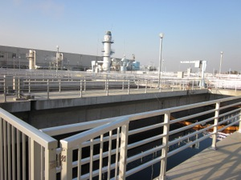

　今回、放射性微粒子物質の除去を加速させるため、高速凝集沈殿池で使用する粉末活性炭を通常の4倍投入している。

　左写真は活性炭を濃くしたので真っ黒な沈殿池。もちろんふつうでも黒いが、ほんとに真っ黒です。ヨウ素を炭素の穴に付着させるのです。

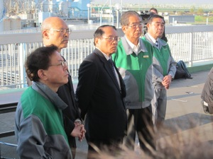

右から、樺山たかし都議会議員、石原慎太郎知事、平沢勝栄衆院議員、青木かつのり葛飾区長、猪瀬直樹副知事。